

**T.C.**

**FATİH SULTAN MEHMET VAKIF ÜNİVERSİTESİ**

**Mühendislik Fakültesi**

**Bilgisayar Mühendisliği Bölümü**

**Lisans Bitirme Projesi I**

**Evcil Hayvan Takip Sistemi**

Mehmet Muhammet Bulur

1421221029

Oğuz Kaan Satan

1621221026

Bitirme Projesi Danışmanı: Dr. Öğr. Üyesi N. Tuğbagül Altan

İstanbul, Ocak 2022



**T.C.**

**FATİH SULTAN MEHMET VAKIF ÜNİVERSİTESİ**

**Mühendislik Fakültesi**

**Bilgisayar Mühendisliği Bölümü**

**Evcil Hayvan Takip Sistemi**

**Lisans Bitirme Projesi I**

Mehmet Muhammet Bulur

1421221029

Oğuz Kaan Satan

1621221026

Bitirme Projesi Danışmanı: Dr. Öğr. Üyesi N. Tuğbagül Altan

Jüri Üyeleri: İmza:

Prof. Dr. Ali Yılmaz Çamurcu ...........................

Dr. Öğr. Üyesi Ali Nizam ...........................

Dr. Öğr. Üyesi N. Tuğbagül Altan ...........................

İstanbul, Ocak 2022

**ONAY SAYFASI**

**Bitirme Projesi Danışmanı :**

Dr. Öğr. Üyesi Nigar Tuğbagül Altan

**Jüri Üyeleri:** Prof. Dr. Ali Yılmaz Çamurcu

Dr. Öğr. Üyesi Ali Nizam

Dr. Öğr. Üyesi Nigar Tuğbagül Altan

**ÖNSÖZ**

19.01.2022 Mehmet Muhammet Bulur

Oğuz Kaan Satan

Bu tez çalışmasında bizlere sürekli olarak yardımlarını esirgemeyen,değerli bilgileri ile bizlere rehberlik eden Sayın hocamız Dr. Öğr. Üyesi Üyesi Nigar Tuğbagül Altan Hocamıza ve eğitim öğretim hayatımız boyunca bizlere maddi ve manevi olarak desteklerini hep hissettiren ailemize saygılarımızı ve sevgilerimizi sunuyoruz.

**İÇİNDEKİLER**

**ÖNSÖZ……………………………………………………………………….……....4**

**İÇİNDEKİLER……………………………………………………………….……..5 KISALTMALAR…………………………………………………………………….6**

**ŞEKİL LİSTESİ………………………………………………...…………………...7 TABLO LİSTESİ……………………………………………………………………8**

**ÖZET…………………………………………………………………………...…....9 SUMMARY.………………………………………………………………...………10**

**1. GİRİŞ………………………………………………………………………….…11**

1.1 Amaç.....................................................................................................................12 1.2 Motivasyon…………………............................................................................. 12

1.3 Literatür Taraması ………………………………...……………………………12

**2. TEMEL KAVRAMLAR ……………………………………….……………….17**

2.1 GPS/GSM/GPRS ………………………………………………………………17 2.2 Küresel Konumlandırma Sistemi (Global Positioning System (GPS)…….….17 2.3 Mobil İletişim için Küresel Sistem (Global System for Mobile Communications (GSM))........................................................................................................................18

2.4 Genel Paket Radyo Servisi (General Packet Radio Service ( GPRS ))................18

**3. PROJEDE KULLANILACAK DONANIMLAR …………………………….18** 3.1 Arduino GPRS / GPS - GSM Shield………...…………………………………18 3.2 Arduino UNO Geliştirme Kart ……………...………………………………….20 3.3 Su Geçirmez DS18B20 Dijital Isı Sensörü …...………………………………...23 3.4 Kalp Hızı Nabız Sensörü ……....……………………………………………….24 3.5 GY-NEO6MV2 GPS Modülü …………………………………………………..24 3.6 1575.42MHz 5dBi GPS SMA Anten …………………………………………...25

3.7 Devre Şeması……………………………………………………………………26

**4.PROJEDE KULLANILACAK YAZILIMLAR VE TEKNOLOJİLER……..26** 4.1 Nesnelerin İnterneti………...……………………………………………………26 4.2 Blynk …………………….………………………………………………..…….27 4.3 Arduino IDE …………….……………………………………………………...28

**5. TASARLANACAK SİSTEM ...………………………………………………. 29**

5.1. Akış Diyagramı…………………………………………………………………30

5.2 Sistem Tasarımı……………………………………………………………….. 31

**6. İŞ PLANI ...……………………………………………………………………...32 7. İŞ-ZAMAN ÇİZELGESİ ……………………………...….……………………33**

**8. YÖNTEM………………………………………………...……………….……..34**

**9. SONUÇ…………………………………………………...…………..…….……34 10. KAYNAKÇA……………………………………………...……………………36**

**KISALTMALAR**

**GPS:** Küresel Konumlama Sistemi

**GSM:** Mobil İletişim için Küresel Sistem

**IoT:** Nesnelerin İnterneti

**RFID:** Radyo Frekansı ile Tanımlama

**LCS :** Konum Servis Sunucusu

**GPRS :** Genel Paket Radyo Servisi

**Wi-Fi :** Kablosuz Bağlantı Alanı

**GNSS:** Küresel Navigasyon Uydu Sistemi

**PWM :** Sinyal Genişlik Modülasyonu

**Şekil Listesi**

**Şekil 1.** Android Üzerinde Web Tabanlı Çocuk Takip Sistemi …………………...**14** **Şekil 2.** Akıllı Telefon Temelli Uzaktan İzleme Sistemi Genel Mimarisi………  **15** **Şekil 3.** Sistem Mimarisi …………………………………………………………**16**

**Şekil 4**. Arduino GPRS / GPS - GSM Shield……………………………………  **19**

**Şekil 5.** Arduino UNO Geliştirme Kart………………………………………… **21**

**Şekil 6.** Sim Kartı Şifresinin AT Komutlarıyla Girilmesi…….………………… **21**

**Şekil 7**. Seri Port Ekranından SMS aktifleştirme………………………………… **22**

**Şekil 8.** GSM Shield Üzerinden Telefona SMS Gönderme……………………… **22**

**Şekil 9.** Gönderilen SMS’ler………………………………………………………**23**

**Şekil 10.** DS18B20 Dijital Isı Sensörü……………………………………………**23**

**Şekil 11.** Kalp Nabız Sensörü…………………………………………………… **24**

**Şekil 12.** GY-NEO6MV2 GPS Modülü……………………………………………**25**

**Şekil 13.** 1575.42MHz 5dBi GPS SMA Anten…………………………………… **25**

**Şekil 14.** Sensörler ile Arduino Bağlantıları(Temsili)...............................................**26**

**Şekil 15.** Blynk Sistemi…………………………………………………………….**28**

**Şekil 16.** Arduino IDE………………………………………………………………**29**

**Şekil 17.** Akış Diyagramı………………………………………………………… **30**

**Şekil 18.** Kullanılacak Tasarımın Diyagramı……………………………………… **31**

**Tablo Listesi**

**Tablo 1.** Kablosuz Bağlantı Teknolojileri Tablosu……………………….…………**17**

**Tablo 2.**  Proje İş Paketleri Gantt Şeması…………………………….….………….**32**

**Tablo 3.** Proje İş-Zaman Çizelgesi…………………………………………………**33**

**ÖZET**

Bu çalışmanın amacı evcil hayvanlar için Küresel Konumlandırma Sistemi (Global Positioning System (GPS)) tabanlı düşük maliyetli bir takip sistemini özgün olarak tasarlayıp gerçekleştirmektir.

Yapmayı planladığımız sistem temel olarak beş farklı donanım bileşeninden oluşmaktadır. Bunlar: Ardunio Uno geliştirme kartı, GPS modülü ve Mobil İletişim için Küresel Sistem (Global System for Mobile Communications ( GSM)) modülü, ısı ve kalp atış sensörleridir.

Geliştirme kartı için Ardunio IDE kod ve Mobil uygulama tarafı için ise Blynk IoT yazılım teknolojilerinin kullanılması uygun görülmüştür.

Bu çalışma ile gerçekleştirilmesi planlanan sistemin, Arduino aygıtları içermesinden ötürü düşük maliyet, yüksek performans ve hızlı veri aktarımı özelliklerine sahip olacağı öngörülmektedir. Literatür taramamız sonucunda takip sistemleri konusunda birçok çalışma yapıldığı görülmüştür. Literatürde yer alan tez, makale ve araştırma çalışmalarından birkaç örnek detaylı bir şekilde incelenmiştir. Bu çalışmaların ortak özelliği GPS üzerinden lokasyon tabanlı takip sistemi geliştirme şeklinde özetlenebilir. Bu çalışmalarda, takip sistemlerinde yazılım ve donanım olarak GPS, GSM, Arduino, Blynk, konum takip ve Nesnelerin interneti (IoT) teknolojisinin kullanıldığı görülmüştür. Ancak bu çalışmaların genelinde kısa mesafe üzerinden takip sistemlerinin geliştirildiği gözlemlenmiştir. Gerçekleştirmeyi planladığımız bu çalışma ile uzak mesafeden evcil hayvan takip sistemi geliştirilmesi amaçlanmıştır. Ayrıca bu çalışma ile hızlı ve düşük maliyetli bir evcil hayvan takip sistemi oluşturabileceği öngörülmüştür. Yapmayı planladığımız çalışmaya ait detaylı bilgilere raporun ilerleyen sayfalarında yer verilmiştir.

**Anahtar kelimeler:** Arduino, Blynk,Evcil hayvan,GPS, GSM,Kalp Atış Sensörü, Konum takip, IoT(Nesnelerin İnterneti), Isı Sensörü.

**SUMMARY**

The aim of this project is to develop a unique, low-cost tracking system based on Global Positioning System (GPS) for pets.

The designed system will work on five different hardware. These are being: Ardunio Uno board, GPS module and Global System for Mobile Communication module (GSM), heat and heartbeat sensors.

Ardunio IDE code for development board and Blynk IoT coding technologies for the mobile application will be used.

Since the planned project will be made with Ardunio devices, it’s expected to have high-performance and high data transfer speed while being relatively cheap. Thesis, articles and research papers were reviewed carefully while conducting the literature review for the project. It was seen that all studies reviewed were focused on developing GPS based location tracking systems. It was also seen that those studies used GPS, GSM, Ardunio, Blynk and Internet of Things (IoT) technologies. However, all the studies were based on tracking short distance locations. With the project being planned to be developed, it’s aimed to track pets in a much wider range. Moreover, the planned project is expected to be cost efficient and fast working. Details of the project will be given throughout the paper.

Keywords: Arduino, Blynk, Pets, GPS, GSM, Heartbeat Sensor, Location Tracking, Internet of Things (IoT), Heat Sensor

**1.1 GİRİŞ**

American Humane Association (AHA) yapmış olduğu araştırma sonuçları, her yıl ABD'de on milyondan fazla evcil hayvanın kaybolduğunu veya çalındığını ortaya koymuştur. ABD genelinde elli üç hayvan barınağı da dahil olmak üzere Amerikan Veteriner Hekimler Birliği Dergisinde yayınlanan bir araştırmaya göre, evcil hayvanlara mikroçip takıldığında ve bu hayvanlar kayıp olduğunda hayvanların kimliğinin bulunmasının ve sahiplerine teslim edilmesinin oranının %22’den %52’ye çıktığı görülmüştür. Böylece evcil hayvanlara takılan mikroçip teknolojisinin hayvanların kimliklerinin tespit edilmesinde önemi vurgulanmıştır [1]. 2012 yılında yapılan bir çalışmada, köpeklerin %11-16'sının ve kedilerin %12-18'inin beş yılda en az bir kez kayıp olduğu bilgisi paylaşılmıştır [2]. Okuduğumuz gazeteler, izlediğimiz haberler bu oranın günden güne artmakta olduğunu göstermektedir. Bu soruna karşı, teknolojik tabanlı çözümler geliştirilebilir. Günümüzde, yazılım ve elektronik alanlarındaki teknolojik gelişmeler oldukça hızlı bir şekilde devam etmektedir.

Bu tez kapsamında, günden güne kayıp oranı artmakta olan evcil hayvanların, kayıp olmalarına engel olmak veya kayıp olanların bulunmasını sağlamak ve durumlarını kontrol etmek amacıyla yazılım ve donanım teknolojilerinden faydalanarak evcil hayvan takip sistemi geliştirilmesi planlanmıştır.

Bu çalışmada, GSM ve GPS sistemlerinin beraber bir şekilde kullanılmasıyla gerçek zamanlı konum takibi yapan bir sistem tasarlanmıştır. Ayrıca takip edilen evcil hayvanın sıcaklık ve nabız bilgileri, geliştirilecek olan mobil tabanlı uygulama ile akıllı telefon veya tablet aracılığı ile izlenip takip edilebilecektir. Böylece, Sahipleri, belediye veya farklı kurumlar tarafından çeşitli nedenlerle takibe alınan hayvanların izlenmesi, bulunması bu tez çalışması ile kolaylaşmış olacaktır.

**1.2 Amaç**

Bu proje ile evcil hayvanların ve farklı kurumlar tarafından çeşitli nedenlerle takip edilmesi istenen hayvanların, mobil tabanlı bir uygulama ile konum ve durumlarının izlenilmesi, kayıp olan hayvanların bulunması amaçlamıştır. Ayrıca polis köpekleri gibi belirli bir görev için eğitilen hayvanları takip etmek amaçlarımız arasında yer almaktadır.

**1.3 Motivasyon**

Bu tez çalışmasında, günden güne kayıp oranı artmakta olan evcil hayvanların, kayıp olmalarına engel olmak veya kayıp olanların bulunmasını sağlamak ile birlikte saldırgan hayvanların belediyeler veya farklı kurumlar tarafından takip edilmesini ve bulunmasını kolaylaştırmak başlıca motivasyonumuzu oluşturmaktadır. Literatür taraması sonucunda elde ettiğimiz, çalışmamıza benzer araştırmalara bölüm 1.4’te yer verilmiştir.

**1.4 Literatür Taraması**

Cengiz’in (2018) yapmış olduğu bu çalışmada, bir GPS (Global Positioning System (Küresel Konumlama Sistemi)) tabanlı takip sistemi geliştirmiştir. Bu sistemi geliştirirken GPS modülü, Arduino Uno geliştirme kartı ve GSM (Global System for Mobile Communications (Mobil İletişim İçin Küresel Sistem) modülü kullanmıştır. Mobil uygulama için Arduino Studio, Arduino geliştirme kartı için Arduino IDE kod platformu üzerinde çalışılmıştır. Yapılan çalışmada, Arduino tabanlı sistem insan/nesne takibi için GPS’den aldığı konum bilgisini GSM birimi üzerinden cep telefonuna mesaj ile iletmektedir.

Tasarlanan sistemin arayüzünde birçok buton bulunmaktadır. Bu butonlardan biri, “cihaz1 nerede” butonudur. Bu butona tıklandığı zaman cep telefonundan Ardunio sisteme mesaj gönderilmektedir. Bu mesaj gönderildikten sonra, Ardunio tabanlı sistem GPS’den aldığı anlık konum verisini GSM üzerinden cep telefonuna mesaj ile iletmektedir. Bu mesajın enlem ve boylam verilerini içerdiği ve mobil uygulamada bulunan “haritada bul” butonuna tıklandığında ise cihazın nerede olduğunun tespiti yapılmaktadır ve kullanıcıya cihazın konum bilgisi gönderilmektedir. Enlem ve boylam bilgisi eğer tespit edilemiyorsa program sonlanmaktadır [3].

Mohammed’in (2020) yapmış olduğu tez çalışmasında, kalabalık yerlerde boş bir park yeri bulma sorununu çözmek için merkezi bir otopark yönetim sistemi önerilmiştir. Tezde yer alan sistem, nesnelerin interneti ve Zigbee teknolojisi birlikte kullanılarak tasarlanmıştır. Sistemin özelliği: Blynk uygulaması ile kullanıcıların internet üzerinden park yerlerinin durumunun öğrenilmesi veya internet kullanmadan SMS yoluyla boş park yerlerini bulabilmesi şeklindedir. Tezde geliştirilen sistemde, otopark kapasitesinin dolması durumunda otopark kullanıcıları için önceden rezervasyon talebi alınması şeklinde bir çözüm önermektedir. Ayrıca, boş bir park yeri bulunduğunda sürücülere otomatik olarak mesaj yoluyla haber verebilmektedir. Tezin amacı, otopark sisteminin sürücüler ve park yöneticileri için daha kullanışlı bir duruma getirilmesi şeklinde ifade edilmiştir. Yapılan bu tez çalışmasında, IoT teknolojisi kullanılarak, uzak mesafelerde sistem arasındaki iletişimin gerçekleştirilmesi, NodeMCU ve Blynk olmak üzere iki önemli bileşenin kullanılmasıyla sağlanmıştır [4].

Cerit’in (2020) yapmış olduğu çalışmada, ülkemizde öğrenci servislerinde öğrencilerin unutulması sorunu tezde ele alınmış, bu soruna çözüm olarak gerçek zamanlı bir öğrenci takip sistemi önerilmiştir. Bu çalışmada, GPS ve RFID (Radio Frequency Identification (Radyo Frekansı ile Tanımlama)) teknolojisinden yararlanılmıştır. Öğrencilere verilen RFID kartlar ile öğrencinin kimlik bilgisi alınmış buna ek olarak, GPS ile öğrenci servisinin anlık konum ve hız tespiti yapılmıştır. Bu bilgiler Blynk arayüzlü bir mobil uygulama sayesinde istenilen kişilerle paylaşılmıştır [5].

Çelenk’in (2007) yapmış olduğu çalışmada, GSM tabanlı sistemlerde konum tespiti için LCS (Location Services Server (Konum Servis Sunucusu )) tabanlı sistemlerin araştırıldığı görülmüştür. LCS tabanlı sistemler ile GPS tabanlı sistemlerin avantajları ve dezavantajları karşılaştırılmıştır. GPS sistemlerin hata payının LCS sistemlerine göre oldukça az olduğu yapılan bu çalışmada belirtilmiştir [6].

TÜİK’in seksen bir ilde yaptığı çalışmaya göre, 2008-2011 yılları arasında kaybolan çocuk sayısı yirmi yedi bini geçmiştir.Özellikle kalabalık olan şehirlerde yaşayanaileler için çocuklarını takip etmek ve güvenliklerini sağlamak her geçen gün daha zor bir hal almıştır. Bu sorunun çözüm yöntemlerinden biri teknoloji tabanlı sistemler geliştirmektir [7].

2014 yılında, Bayıroğlu ve Ayan’ın yapmış olduğu çalışmada, mobil telefonlar için GPS sistemi ile kullanıcının konumunu veren, bir konum takip sistemi geliştirildiği görülmüştür. Bu sistemde, kullanıcının lokasyon bilgisi SMS ile kaydedilmiş olan telefon numaralarına gönderilmektedir. Kullanıcılar konumlarını web sayfasından, Google Map ile birlikte istenilen kişiyle veya kişilerle paylaşabilmektedir. Android bir mobil telefona entegre edilmiş GPS modülü ve veri iletiminde ise GPRS (General Packet Radio Service ( Genel Paket Radyo Servisi))) modülü kullanılarak konum takip sistemi oluşturulmuştur. Kullanıcılara ait olan konum verileri, GPS sistemi sayesinde elde edilir ve telefona ait IMEI kodu eklenerek veri tabanına GPRS sistemi kullanılarak iletilmektedir. GPS modülünün kullanılamadığı durumda, Wi-Fi (Wireless Fidelity (Kablosuz Bağlantı Alanı)) teknolojisi ile konum bilgisi elde edilmektedir. Eğer Wi-Fi özelliği de kullanılamaz ise baz istasyonunun ID (cell-id)'si alınarak konum tespit edilebilmektedir. Bu çalışmada yer alan örnek bir görsel Şekil 1’de gösterilmiştir [8].

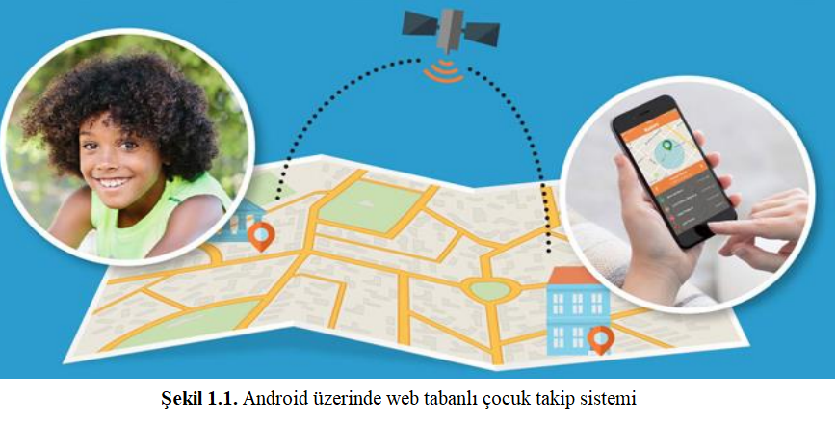

**Şekil 1.** Android üzerinde web tabanlı çocuk takip sistemi örnek bir uygulama.

2013 yılında, Batmaz, Çelik, Bayılmış ve Kırbaş, android tabanlı bir mobil uygulama geliştirmişlerdir. Bu mobil uygulama ile aygıtın GPS sensöründen gelen verilerle kişinin lokasyonu alınırken, ivmeölçer sensörü ile de kişinin düşme, yürüme gibi vücut aktiviteleri alınabilmektedir. Bu veriler WiFi ve 3G teknolojisi üzerinden Merkezi Sunucu ve Gözlem Birimine iletilmektedir. Merkezi Sunucu ve Gözlem Birimi ise mobil cihazdan gelen bu verileri, veritabanına kaydedip web arayüzü ile kullanıcıların bilgisine sunmaktadır [9] Bu çalışmada yer alan örnek bir görsel Şekil 2’de gösterilmiştir .

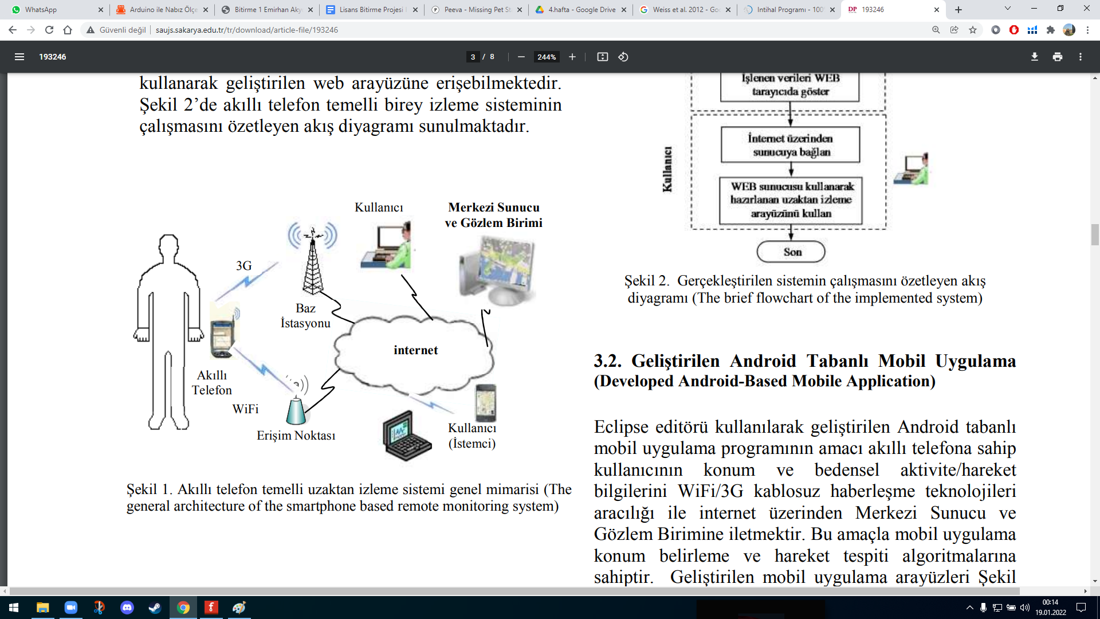

**Şekil 2.** Akıllı Telefon Temelli Uzaktan İzleme Sistemi Genel Mimarisi [9].

2016 yılında, Sazak ve Albayrak’ın yaptığı çalışmada, internete bağlanabilen bir kablosuz erişim noktasının (Wi-Fi) bulunduğu bir yerdeki sıcaklık ve nem verilerini toplayabilen, bu değerleri uzakta olan bir sunucuya (ThingSpeak) aktarabilen bir sistem geliştirmişlerdir. Sunucuya aktarılan bu değerleri sosyal medya sitesi üzerinden paylaşabilmişlerdir. Değerler sınırların üzerinde ise API üzerinden kullanıcıya uyarı yapabilmişler ve kritik değerleri mobil cihazlara (Android) bildirim olarak gönderebilmişlerdir. Ayrıca, Nesnelerin İnterneti (IoT) konusu üzerine maliyeti düşük, küçük boyutlu ve çok yönlü bir sistem tasarladıklarını belirtmişlerdir [10] Bu çalışmaya ait sistem mimarisi Şekil 3’de yer almaktadır.

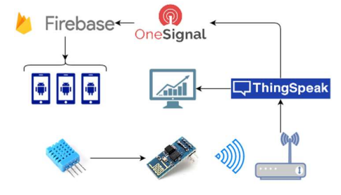

**Şekil 3.** Sistem Mimarisi[10].

2021 yılında, Ababaker’ın yaptığı bu çalışmada, Blynk mobil uygulama ve Ubidots IoT platformu ile NodeMCU ESP8266 modülü ve Arduino Uno kartı kullanılmış, IoT üzerine kurulu, düşük masraflı bir ev kontrol-izleme sistemi sunulmuş olup mobil cihazdan, bilgisayardan geniş olarakta internet bağlantısı olan her yerden herhangi bir zamanda cihazlara uzaktan erişim ve kontrol sağlanması amaçlanmıştır. Geliştirilen tasarımda Arduino Uno’dan gelen sensör verilerini NodeMCU ESP8266 modülü ile Blynk ve Ubidots IoT platformlarına gönderip, Blynk mobil uygulamasında monitoring yaparak ekran da sensör verilerini gösterilmiştir [11].

Literatür taraması sonucunda, insan, çocuk ve nesne üzerine farklı modüller kullanılarak bir çok takip sistemi geliştirildiği görülmüştür. Bu çalışmada ise kendi tasarımımız olan Blynk ve Arduino GSM Shield ile evcil hayvanların takibi üzerine bir sistem geliştirilmesi hedeflenmektedir.

Bölüm 2’de tasarlamış olduğumuz sisteme ait temel kavramlar yer almaktadır.

**2. TEMEL KAVRAMLAR**

**2.1. GPS/GSM/GPRS**

Bu tez çalışmasında donanım ve yazılım arasındaki bağlantıyı sağlamak amacıyla donanım ekipmanı olarak GSM/GPRS Shield kullanılması planlanmaktadır. Çalışmamızda verilerin iletişimi için GSM ve kablosuz internet bağlantısı kullanılacaktır. Günümüzde en yaygın kullanılan kablosuz internet bağlantıları teknolojileri arasında Zigbee, Wi-Fi, RF, 4G bulunmaktadır. Bu kablosuz internet teknolojilerine ait olan özellikler farklılık göstermektedir. Tablo 1’de Kablosuz Bağlantı teknolojilerinin özellikleri gösterilmiştir.

**Tablo 1.** Kablosuz Bağlantı Teknolojileri Tablosu.

| **Wireless teknolojisi** | **ZigBee** | **Wi-Fi** | **RF** | **4G** |
| --- | --- | --- | --- | --- |
| **Popülerlik** | x | xxx | xx | x |
| **Hız** | 250 kbps | 300 Mbps | 9.6 kbps | 100 Mbps / 1 Gbps |
| **Göreceli Maliyet** | $ | $$ | $$ | $$ |
| **Frekans** | 784 MHz | 2.4 GHz / 5 GHz | 433 MHz | 1700-2100 MHz,2500-2700 MHz |
|  |
| **Mesafa** | 100 m | 100 m | 20 km |  |  |
| **Uyumluluk** | IEEE 802.15.4 | IEEE 802.11 ac/n | 802.11 ac | LTE |  |

Göründüğü gibi en hızlı veri transferine sahip olan 4G teknolojisidir. Bu özelliği nedeniyle tasarımımıza en uygun kablosuz bağlantı olarak 4G teknolojisi kullanılmasına karar verilmiştir.

**2.2. Küresel Konumlandırma Sistemi (Global Positioning System (GPS))**

GPS dünya genelinde oldukça bilinen bir konum servisi olarak kullanılmaktadır. GPS, yeryüzünden 20200 km. yukarıda (Orta Dünya Yörüngesi) olan yirmi dört tane uydunun coğrafik olarak konumlandıran sistemidir. Uydulardan gelen konum ve zaman verisini, radyo sinyalleri ile alıcının yeryüzündeki konumunu hesaplayan sistemdir . Uyduların yörüngeleri ve yerleri dünyanın her konumunda günün yirmi dört saatinde eş zamanlı olarak en az dört adet uydu görülecek biçimde tasarlanmıştır. Temel prensibi kullanıcı ve uydular arasında kestirilmiş uzaklıklar adındaki ölçmelere dayanır. Pseudorange yani kestirilmiş uzaklıklar, uygun olan koordinat sisteminde bilinen bir uydu koordinatlarından yararlanılarak alıcının antenin koordinatlarının belirlenmesini sağlar[12].

**2.3. Mobil İletişim için Küresel Sistem (Global System for Mobile Communications ( GSM ))**

GSM’in Türkçe karşılığı mobil iletişim için küresel sistemdir. GSM, sayısal hücresel sistemdir. GSM, mobil haberleşmesinde ikinci nesil olarak sayılır. GSM, devre anahtarlamasına sahip olan sayısal ve analog veri bağlantısı olan bir sistemdir [13]. GSM hücrelerin çapları bölgenin coğrafi şekline ve kullanıcıların sayısına göre değişir. Bu çaplar, 0.2- 300 km arası olabilir [14].

**2.4. Genel Paket Radyo Servisi (General Packet Radio Service ( GPRS ))**

GPRS mevcut olan GSM şebekeleri aracılığıyla veri transferi yapabilen, mobil cihaz kullanıcılarına kesintisiz İnternet bağlantısı sunan paket tabanlı bir mobil iletişim servisidir. GPRS sisteminde bilgiler iletilmeden önce parçalar halinde; alıcı bu paketleri parçalar halinde birleştirir ve gönderilmeden önceki haline getirir.[15].

**3. PROJEDE KULLANILACAK DONANIMLAR**

**3.1. Arduino GPRS / GPS - GSM Shield**

Tasarladığımız sistemde Arduino Uno geliştirme kartına veri iletişimi Arduino GPRS/GPS-GSM Shield üzerinden sağlanmıştır. Bu iletişim AT komutları ile yapılmaktadır. Örneğin sim kartı pin kodu komutu olan “AT+CPIN=4063” komutu kullanılarak, pin kodunu Arduino GPRS / GPS - GSM Shield’a tanıtarak telefon arama ve SMS gönderme gibi işlemler gerçekleştirilmektedir. Bu projede kullanılması planlanan Arduino GPRS/GPS-GSM Shield Şekil 4’te yer almaktadır.

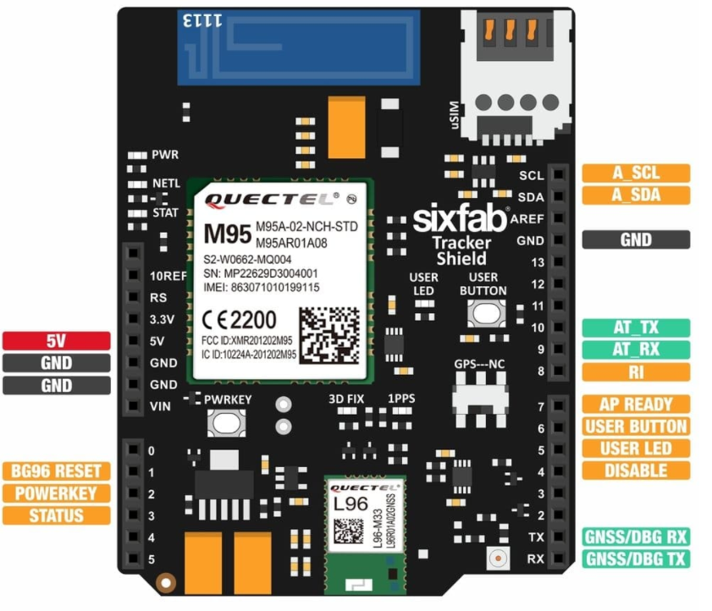

**Şekil 4**. Arduino GPRS / GPS - GSM Shield [16].

Şekil 4’te yer alan M95 modülü sayesinde SMS ve internet bağlantısı, L96 modülü sayesinde ise konum bilgisi alınması sağlanmaktadır. Arduino GPRS / GPS - GSM Shield ile küçük boyutlu düşük enerji tüketimli bir modül yapısı ile bir modül elde edilmektedir. Arduino GPRS / GPS - GSM Shield teknik özellikleri aşağıdabelirtilmiştir.

**Arduino GPRS / GPS - GSM Shield Teknik Özellikler:**

* Gömülü GSM / GPRS ve harici antenlere bağlanabilir.
* L96 GNSS modülü, GPS, GLONASS, Galileo, BeiDou, SBAS (WAAS, EGNOS, MSAS ve GAGAN dahil), QZSS, DGPS ve AGPS dahil olmak üzere çoklu konumlandırma ve navigasyon sistemlerini destekler.
* M95 Dört bantlı GPRS modülü GSM850MHz, EGSM900MHz, DCS1800MHz ve PCS1900MHz'i destekler.
* L96 modülü, yerleşik kaydedici işlevine sahiptir ve 16 saatten fazla bir konum kayıt kapasitesi sağlar.
* Kalkanın gücü devre dışı bırakma pimi aracılığıyla devre dışı bırakıldığında 100 nanoAmps'den az tüketim.
* GPRS Modülü Kontrol Pinleri: Status, PowerKey[16].

**3.2 Arduino UNO Geliştirme Kart**

Arduino, Atmel'in AVR serisi mikrodenetleyicileri üzerine kurulmuş, prototip oluşturma aşamasını kolaylaştıran, ek genişlemeler için konnektörlere ve bu konnektörlere takılabilen shield adı verilen eklentilere sahip bir platformdur [17]. Arduino; donanım özelliklerine göre Due, Uno, Mega, LillyPad,Esplora, Pro Mini, Mini, Nano, BT ve Fio çeşitleri bulunmaktadır.

Tezde önerilen sistemin bütün kontrolü için Arduino UNO geliştirme kartı kullanılmıştır. Bu geliştirme kartının kulanılmasındaki en önemli etken, Arduino geliştirme kartlarına ait donanım ve yazılımların açık kaynaklı olmasından dolayıdır. Arduino UNO, ATmega328 tabanlı bir geliştirme kartıdır,14 adet Dijital giriş / çıkışı (6 tanesi PWM çıkışını destekler) ve 6 adet Analog girişi bulunmaktadır .Ayrıca 32KB Flash belleğe ve 16 MHZ hızında açık kaynak donanıma sahiptir. Şekil 5’de geliştirme kartı gösterilmiştir.

metin, elektronik eşyalar, devre içeren bir resim

Açıklama otomatik olarak oluşturuldu

**Şekil 5.** Arduino UNO Geliştirme Kart.

Bu çalışma kapsamında gerçekleştirdiğimiz, Arduino GPRS / GPS - GSM Shield ve Arduino geliştirme kartı ile iletişimine örnek kod parçası ve görseller aşağıda yer almaktadır.

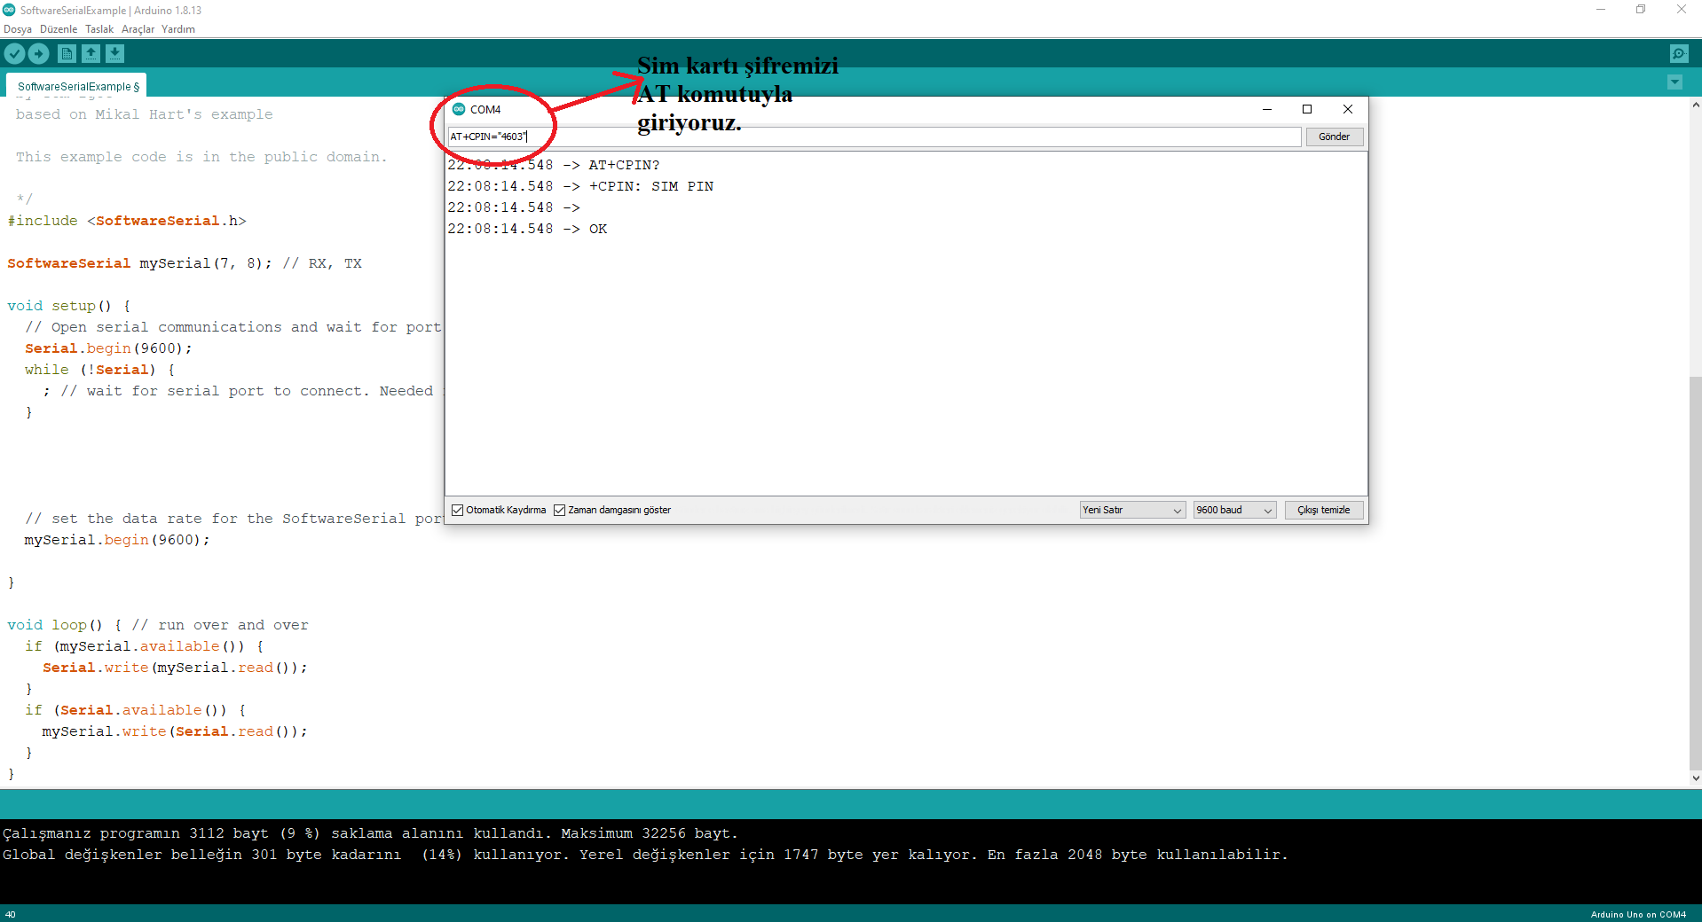

**Şekil 6.** Sim kartı şifresinin AT komutlarıyla girilmesi.

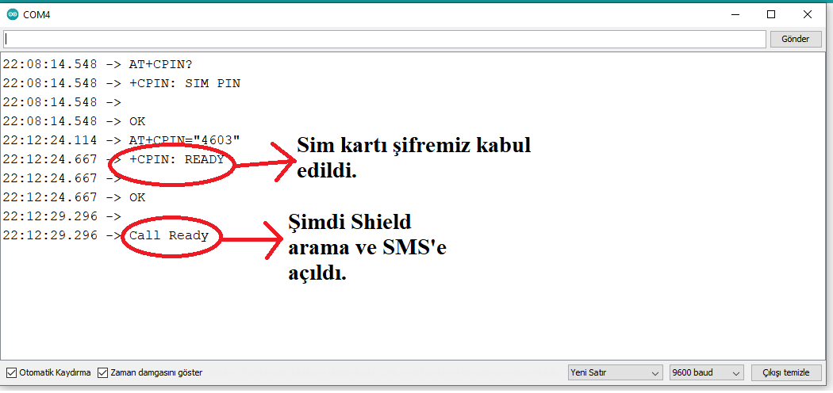

**Şekil 7**. Seri Port Ekranından SMS aktifleştirme.

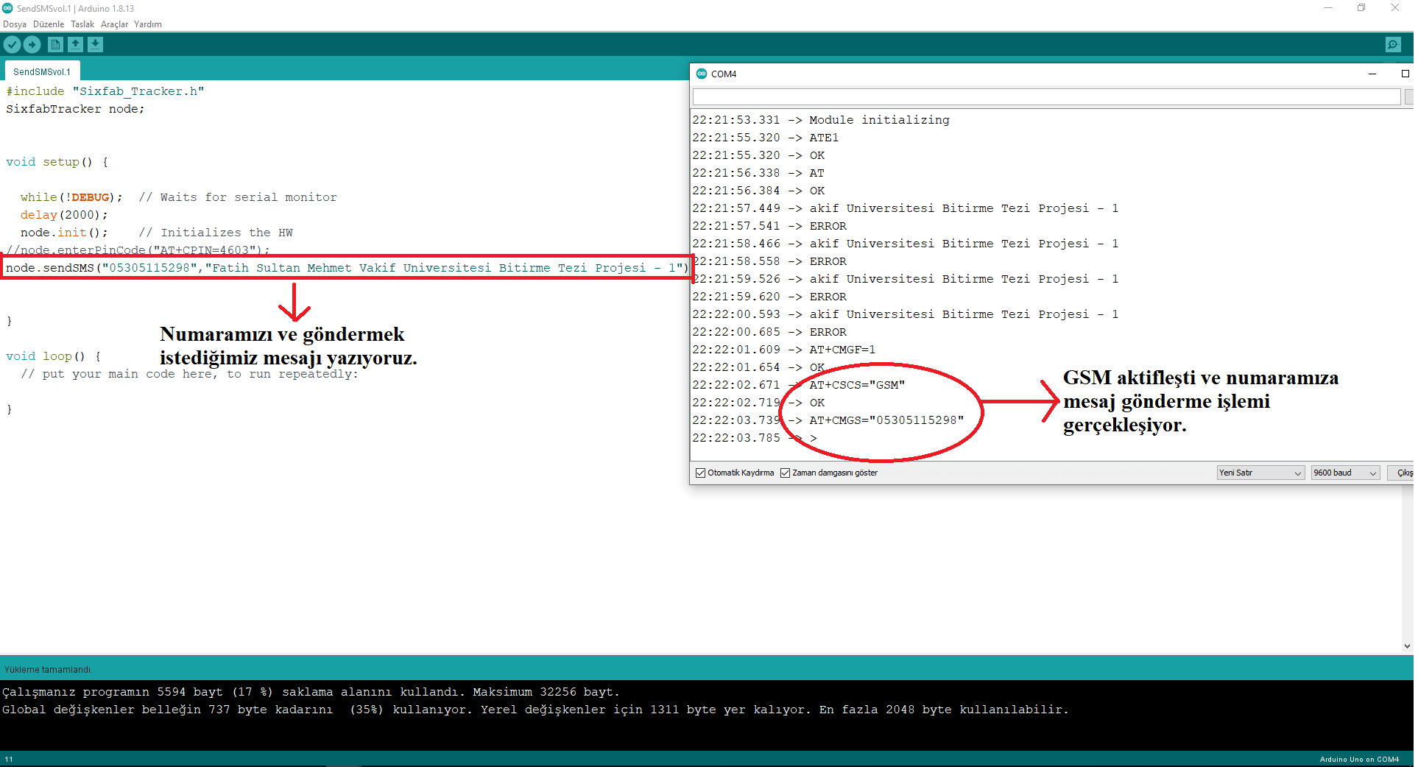

**Şekil 8.** GSM Shield üzerinden Telefona SMS gönderme.

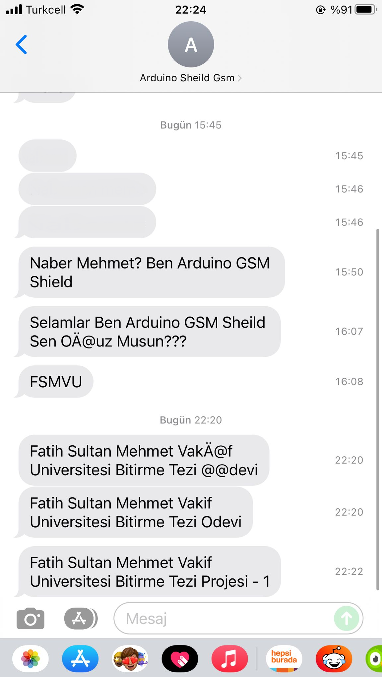

**Şekil 9.** Gönderilen SMS’ler.

**3.3 Su Geçirmez DS18B20 Dijital Isı Sensörü**

DS18B20 dijital ısı sensörü su geçirmez bir sensördür. Kablo arabirimi üzerinden 9 ya da 12 bitlik yapılandırılabilir okuma gerçekleştirilebilir. Şekil 10’da kullanılacak sensör gösterilmiştir.

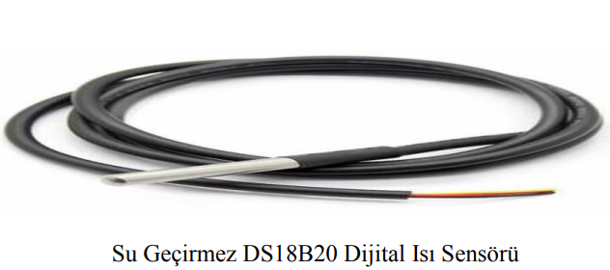

**Şekil 10.**  DS18B20 Dijital Isı Sensörü.

**3.4 Kalp Hızı Nabız Sensörü**

Kalp hızı nabız sensörü Arduino üzerinden. Nabız gerçek zamanlı olarak izlenebilir. Bir eşik değer belirlenerek bu eşiği aşıp peak yapan noktalar seçilir ve nabız sayısına da bu şekilde ulaşılır. Şekil 11’de kullanılacak sensör gösterilmiştir.

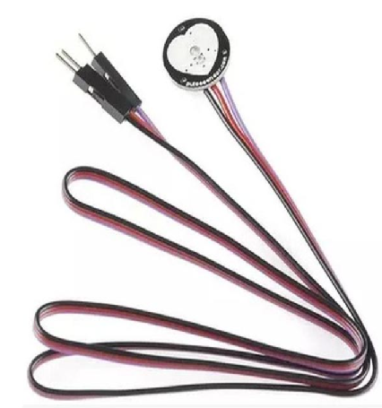

**Şekil 11.** Kalp Nabız Sensörü.

**3.5 GY-NEO6MV2 GPS Modülü**

Gps işlemini sağlamak amacıyla GY-NEO6MV2 GPS Modülü kullanılmıştır. Bu aygıtı seçme amacımız donanımsal olarak incelendiğinde küçük boyutlu, ağır olmaması ve sert iklimlere(yağmur,kar,yüksek sıcaklık) dayanıklı olmasıdır. UART interface ile basit bir kullanım kolaylığı sunduğu, kendi antenin bulunması, bellek bataryasının bulunması, herhangi bir batarya probleminde veri kaybını önlemek amacıyla entegre EEPROM içerdiğinden proje için çok uygun bir aygıttır. Modülün 4 adet bağlantı pini vardır. 25x25mm boyutundadır. Şekil 12’de kullanılacak modül gösterilmiştir.

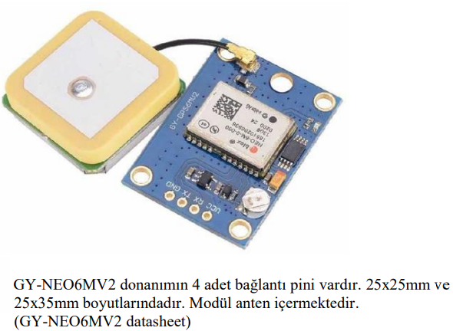

**Şekil 12.** GY-NEO6MV2 GPS Modülü.

**3.6 1575.42MHz 5dBi GPS SMA Anten**

GPS verilerini doğru bir şekilde algılanabilmesi için harici olarak GSM Sheild’ın alt tarafına takılan anten, şekil 13’da gösterilmiştir.

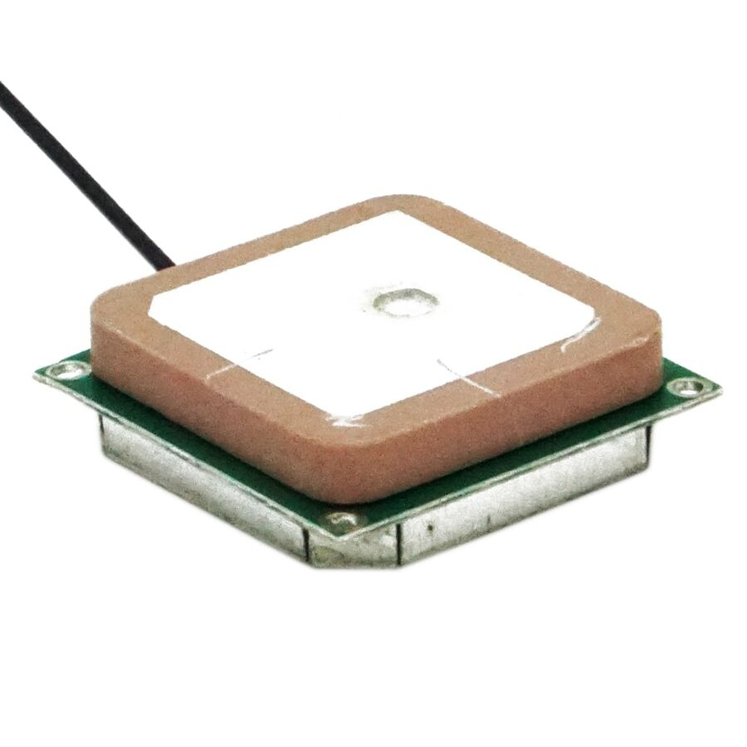

**Şekil 13.** 1575.42MHz 5dBi GPS SMA Anten.

**3.7 Devre Şeması**

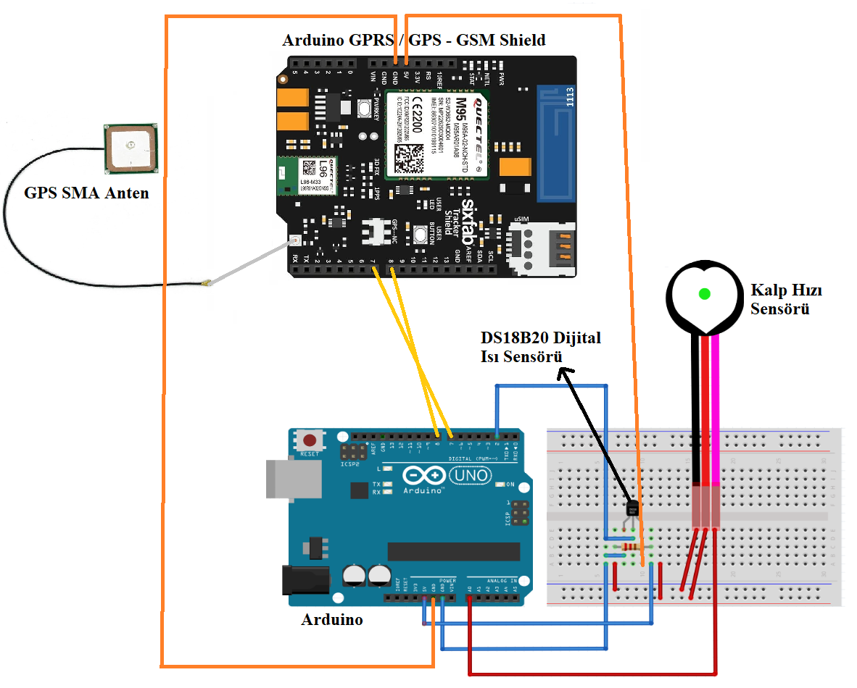

**Şekil 14.** Sensörler ile Arduino Bağlantıları(Temsili).

**4. PROJEDE KULLANILACAK YAZILIMLAR VE TEKNOLOJİLER**

**4.1 Nesnelerin İnterneti**

Nesnelerin interneti(IoT) teknolojisi 1999 yılında ortaya çıkarılmıştır, bu teknoloji son yıllarda mobil cihazların, gömülü sistemlerin, iletişim teknolojisinin, veri analitiklerinin ve bulut platformun hızla büyümesi nedeniyle dünyayla daha da bağlantılı bir hale gelmiştir. IoT teknolojisi mevcut internetin devamıdır. İnternetin sunucularıdır, her türden yazılımı çalıştırmaya yöneliklerdir. Başka herhangi bir donanım ihtiyaçları yoktur. IoT’un temel bileşenleri yalnızca kişisel bilgisayar ve sunucular değil, aynı zamanda terminaller olarak, gömülü sistemler ve sensörlerdir. Her türlü ayrı nesneyi birlikte çalıştırabilecek ve bağlayabilecek şekilde yapılandırabilirler [18].

Genel olarak, nesnelerin interneti(IoT) platformu oluşturmak için şu altı özellik olmalıdır. Bunlar şu şekildedir:

* Sensörler
* Gömülü sistemler
* Ağ geçidi modülü
* İletişim ağı
* Yazılım
* Bulut hizmeti

**4.2 BLYNK**

Blynk, NodeMCU'yu internet üzerinden denetlemek için kullanılan İos ve Android cihazlar için bir IoT platformudur. Bu uygulamada belirli modül, uygun adresi çalıştırarak bir Arayüz oluşturmak için kullanılmaktadır. Kullanılan donanımı uzaktan bağlantı yoluyla kontrol edebilir, sensör verilerini görüntüleyebilir ve verileri depolayabilir. Blynk platformunda; Blynk uygulaması, Blynk sunucusu ve Blynk kütüphaneleri olmak üzere üç ana bileşen vardır.

Blynk uygulaması bir çok yazılım ve donanım projeleri için çeşitli arayüzler oluşturmamıza olanak sağlar. Akıllı telefon ve donanım arasındaki tüm haberleşmeden Blynk sunucusu sorumludur. Açık kaynaklıdır, çok fazla cihazı kolayca çalıştırabilir ve Blynk bulutunu kullanır. Blynk kütüphaneleri, bütün donanım platformları için sunucu ile iletişim sağlayarak gelen giden tüm emirleri çalıştırır [19].

metin, elektronik eşyalar içeren bir resim

Açıklama otomatik olarak oluşturuldu

**Şekil 15.** Blynk Sistemi.

**4.3 ARDUİNO IDE**

Arduino IDE, Arduino uyumlu geliştirme kartlarına program yazmak ve yüklemek için kullanılan bir yazılım platformudur. Bu platform üzerinde yazılan kodların doğruluğunu sorgulamak için derleme kısmı,yazılan kodları otomatik olarak derleyip Arduino geliştirme kartına yüklemek için yükle kısmı,yeni Arduino ıde sayfası oluşturmak için yeni kısmı,geliştirme kartı üzerinde değişiklik yapılan kodları kaydetmek için kaydet kısmı,seri port ekranını açmak için serial port kısmı bulunmaktadır. Şekil 16’da uygulama formatında gösterilmektedir.

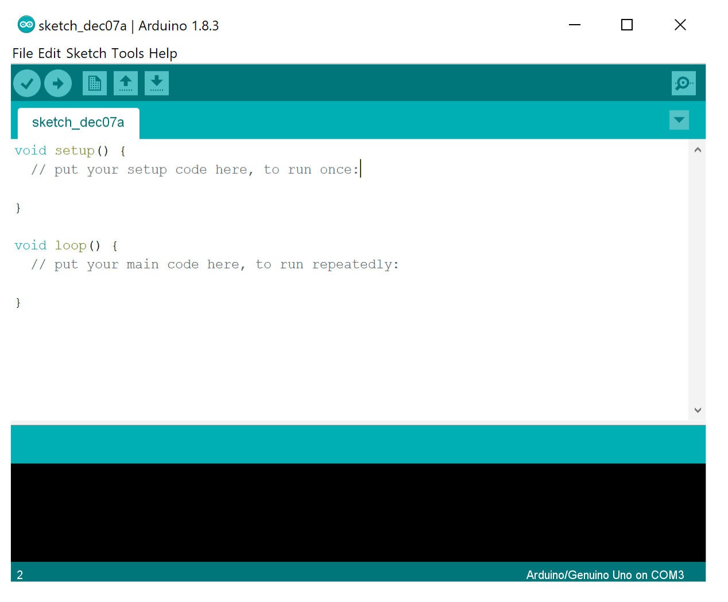**Şekil 16.** Arduino IDE.

**5. TASARLANACAK SİSTEM**

Takip sistemi projemizin tasarımı şu şekilde planlanmıştır:

Öncelikle Arduino Uno ve sensörler arası bağlantılar yapılacak bu bağlantılar ile IoT platform olan Blynk teknolojisi ve Arduino Uno arasında Blynk kütüphanesi aracılığıyla iletişim sağlanmış olacaktır.

Gezinme sırasındaki nesnenin/hayvanın koordinat bilgileri, GPS aygıtı tarafından ölçülüp, bu veriler GSM üzerinden’de GSM Shield’a iletilecektir. Daha sonra Arduino Uno’ya bağlı olan sensörler vasıtasıyla ortamda veriler tutulacak ve buradan sunucunun(Iot teknolojisi,bilgisayar, telefon) aldığı bu konum ve sensör verileri anlık olarak akıllı telefonda Blynk platformu üzerinden takip edilebilecektir. Şekil 17 ve Şekil 18’te akış ve tasarım diyagramları gösterilmiştir.

**5.1. Akış Diyagramı**

Program başlatıldıktan sonra Arduino GSM/GPRS Shield bulunmuş olduğu konumdan internete bağlanabiliyor ise, Blynk Server’a veri gönderebilir durumdadır. İnternet bağlantısında bir problem yok ise, gerekli sensör verileri ve GPS modülünden gelen konum bilgisi kullanıcının mobil cihazına iletilir. Aksi takdirde internete bağlanamadığından ötürü Server’a veri gönderemez. Bu durumu kullanıcıya bildirmek için SMS olarak mesaj gönderilir. Şekil 17’de akış diyagramı gösterilmiştir.

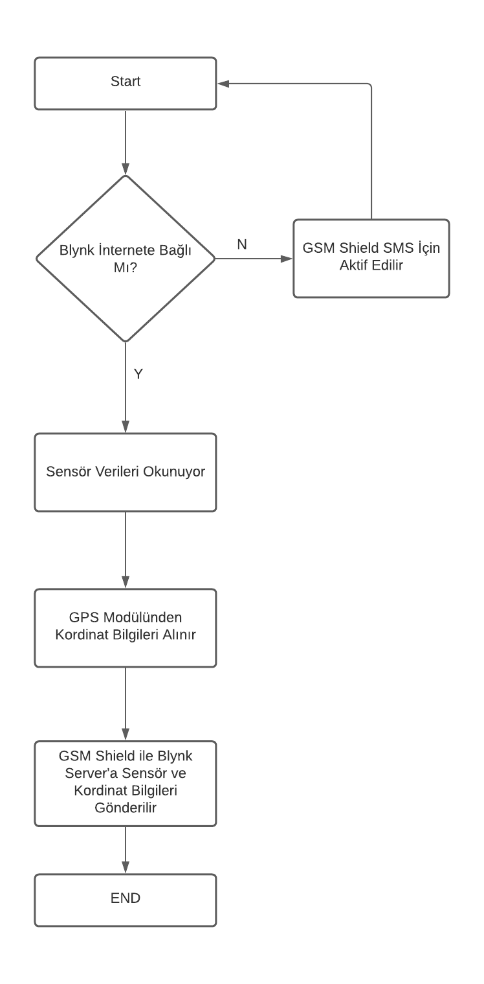

**Şekil 17.** Akış Diyagramı.

**5.2 Sistem Tasarımı**

Arduino Uno geliştirme kartı ileArduino GPRS / GPS - GSM Shield arasındaki RX, TX ve PWR ve GND bağlantıları yapılmıştır. Bu bağlantılar sayesinde Arduino GPRS / GPS - GSM Shield internet üzerinden veri iletimi yapabilmektedir ayrıca kayıtlı kullanıcının telefon numarasına mesaj gönderilebilmektedir. Sıcaklık ve kalp hızı sensörü ile alınan değerler ve Arduino GPRS / GPS - GSM Shield içerisindeki L96 modülü ile alınan konum bilgisi, Blynk Server’a gönderilir ve akıllı telefondan Blynk Platformu üzerinden konum, sıcaklık ve kalp atışı değerleri takip edilir. Şekil 18’de sistem tasarımı gösterilmiştir.

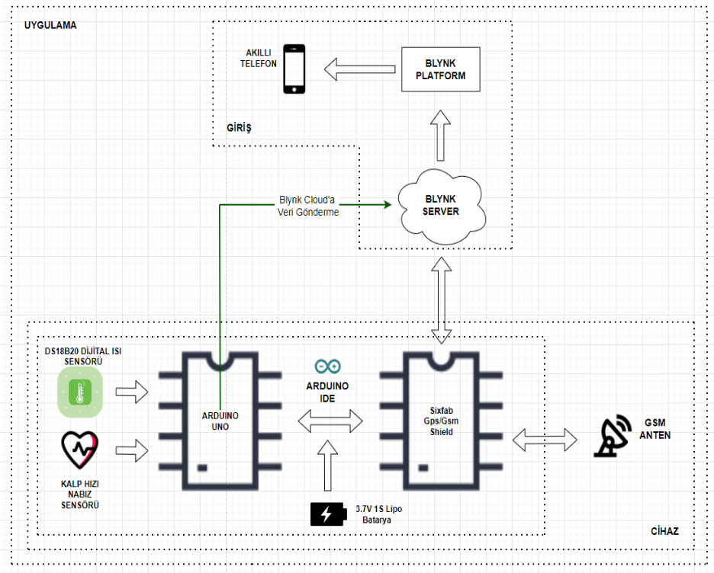

**Şekil 18.** Sistem Tasarımı.

**6. İŞ PLANI**

**Tablo 2.**  Proje İş Paketleri Gantt Şeması.

| AÇIKLAMA | Aylar | | | | | | | | |
| --- | --- | --- | --- | --- | --- | --- | --- | --- | --- |
| 1 | 2 | 3 | 4 | 5 | 6 | 7 | 8 | 9 |
| **1. Ön Araştırma / Literatür taraması** |  |  |  |  |  |  |  |  |  |
| Evcil Hayvan Takip Sistemi Teknolojilerinin Araştırılması |  |  |  |  |  |  |  |  |  |
| İlgili projelerin incelenmesi |  |  |  |  |  |  |  |  |  |
| Projede Kullanılacak donanımın belirlenmesi |  |  |  |  |  |  |  |  |  |
| Projede Kullanılacak yazılımların belirlenmesi |  |  |  |  |  |  |  |  |  |
| **2. Ayrıntılı Tasarım** |  |  |  |  |  |  |  |  |  |
| Şema Tasarımı oluşturulması |  |  |  |  |  |  |  |  |  |
| İş Akışı oluşturulması |  |  |  |  |  |  |  |  |  |
| Kavramsal tasarım |  |  |  |  |  |  |  |  |  |
| Uygulama tasarımı oluşturulması |  |  |  |  |  |  |  |  |  |
| **3. Uygulama geliştirme** |  |  |  |  |  |  |  |  |  |
| Yazılım programlarının ayrıntılı öğrenilmesi ve uygulanması |  |  |  |  |  |  |  |  |  |
| Donanım ekipmanlarının ayrıntılı öğrenilmesi ve entegrasyonu |  |  |  |  |  |  |  |  |  |
| Yazılım ve donanım testlerinin yapılması |  |  |  |  |  |  |  |  |  |
| Hata ayıklama |  |  |  |  |  |  |  |  |  |
| Geliştirmenin tamamlanması |  |  |  |  |  |  |  |  |  |
| **4. Test ve Deneyler** |  |  |  |  |  |  |  |  |  |
| Evcil Hayvan Takip Sisteminin testlerinin yapılması |  |  |  |  |  |  |  |  |  |
| Sonuçların analizi ve raporlama |  |  |  |  |  |  |  |  |  |

Tablo 2’de iş planı gösterilmiştir.

**7. İŞ-ZAMAN ÇİZELGESİ**

Tablo 3’de iş-zaman çizelgesi gösterilmiştir.

**Tablo 3.** Proje İş-Zaman Çizelgesi.

| **İP No** | **İş Paketlerinin**  **Adı ve Hedefleri** | **Kim(ler) Tarafından Gerçekleştirileceği** | **Zaman Aralığı**  **(..-.. Ay)** | **Başarı Ölçütü ve Projenin Başarısına Katkısı** |
| --- | --- | --- | --- | --- |
| 1 | Literatür taraması | Mehmet Muhammet Bulur/Oğuz Kaan Satan | 1-3 | Literatür taraması sonucu proje şekillenmiş olup projenin başarısına katkısı %100 olacağı kanaatine varılmıştır. |
| 2 | Malzeme Alımı ve donanım ve yazılım ekipmanlarının detaylı öğrenilmesi | Mehmet Muhammet Bulur/Oğuz Kaan Satan | 4-5 | Malzeme Alımıyla birlikte projenin donanım kısmına giriş yapmış oluyoruz. Projenin başarısına katkısı %100 olacağı kanaatine varılmıştır. |
| 3 | Yazılım ve Donanım birleştirilmesi | Mehmet Muhammet Bulur/Oğuz Kaan Satan | 6-7 | Yazılım ve Donanım birleştirilmesi projenin en zorlayıcı ve hayati kısmıdır. Projenin başarısına katkısı %100 olacağı kanaatine varılmıştır. |
| 4 | Yazılımdaki verileri Cloud sistemiyle paylaşma | Mehmet Muhammet Bulur/Oğuz Kaan Satan | 7-9 | Yazılımdaki verileri Cloud sistemiyle paylaşmak sistemimizi akıllı telefonlarda da görülebilir bir hale gelmiş olucak. Projenin başarısına katkısı %100 olacağı kanaatine varılmıştır. |

**8. Yöntem**

Bu projenin hayata geçirilmesi için Arduino GPRS / GPS - GSM Shield ile Arduino Uno geliştirme kartı arasında haberleşme sağlanmıştır. Projede izlenen yol Arduino GPRS / GPS - GSM Shield ve Arduino Uno ile yazılan AT komutlarıyla mobil cihaza SMS gönderme ve arama işlemi yapılmıştır ve Arduino kütüphaneleri incelenmiştir.

Tasarlanan sistemde,DS18B20 Dijital Isı Sensörü, Kalp Hızı Nabız Sensörü, Arduino GPRS / GPS - GSM Shield, Arduino Uno geliştirme kartı ve batarya bulunmaktadır.

**9. Sonuç**

Evcil hayvan takip sistemi gerek kırsalda yaşayan gerekse metropolde yaşayan kullanıcılar için evcil hayvanlarının durumlarını ve konumlarının bilgisini tutan, özellikle polis, asker ve hizmet köpeklerinin takibini yapmayı planlayan bir sistemdir.

Yapmış olduğumuz tez çalışmamızda, Arduino IDE’de kayıtlı olan cep telefonunu, Arduino GSM/GPRS Shield’ın GSM teknolojisi üzerinden SMS gönderimi sağlanmıştır. Bu çalışmanın devamında GSM/GPRS Shield’den mobil veri bağlantısı ile Blynk Server’a veri akışı sağlanarak takip edilecek evcil hayvanın hem durum hem de konumu anlık olarak Akıllı telefon ekranı vasıtasıyla Blynk platformunda arayüz olarak gösterilecektir.

Projenin temelinde konum ve durum takibi vardır. Gelişen teknolojiyle ve istenilen sektöre göre sensörler değiştirilebilir. Örneğin çiftlik hayvanları, küçük ve büyük baş hayvanların takibi de yapılabilir. Aygıtların kendi arasında haberleştiği ve telefona mesaj gönderdiği son durum Şekil 19’da gösterilmiştir.

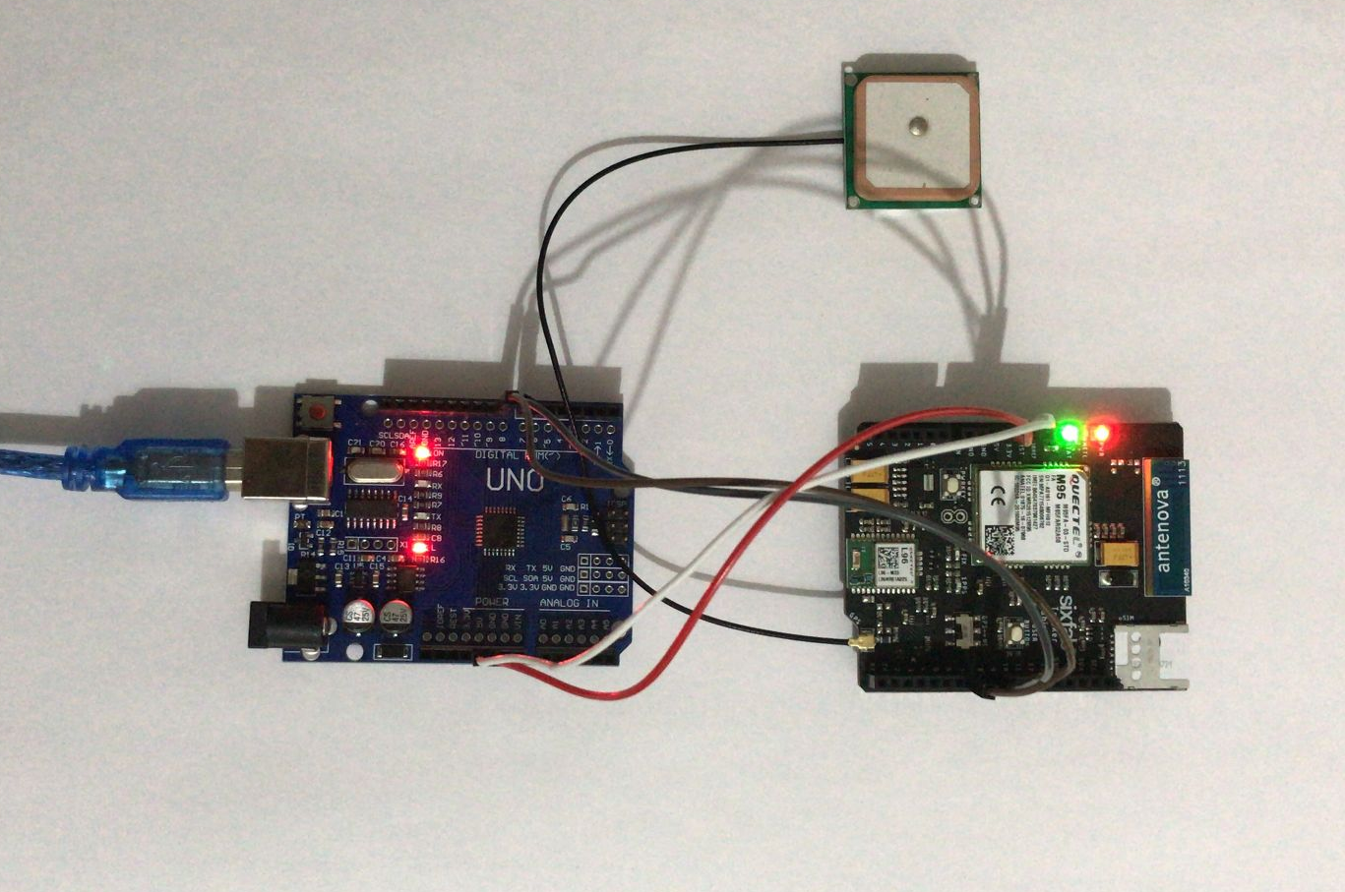

**Şekil 19.** Arduino Uno ve Arduino GPRS / GPS - GSM Shield.

**10. KAYNAKÇA**

[1]U.S. Missing Pet Epidemic: Facts/Figures. (2015) [Peeva's Latest Research F](https://peeva.co/blog/survey-results-missing-pet-and-euthanisia-statistics-us)indings **[online]**Available from: <https://peeva.co/missing-pet-epidemic-facts-and-figures>/ [**[Accessed**](https://www.robotistan.com/arduino-gprs-gps-takip-shield.%5BAccessed) **12**[**.10.2021**](https://www.robotistan.com/arduino-gprs-gps-takip-shield,27.11.2021)**].**

[2] Lost Pet Statistics. (2012) Weiss et al. **[online]** Available from: <https://lostpetresearch.com/2019/03/lost-pet-statistics/> **[Accessed] 14.10.2021]**

[3]Cengiz R (Mart-2018). Gsm Tabanlı Çoklu Takip Sistemi, Yüksek Lisans Tezi, Dicle Üniversitesi Fen Bilimleri Enstitüsü Elektrik-Elektronik Mühendisliği Anabilim Dalı, Diyarbakır.

[4]Mohammed, S., (2020). Akıllı Şehirler için Merkezi Otopark Yönetim Sistemi Tasarımı ve Uygulaması,Yüksek Lisans Tezi, Ondokuz Mayıs Üniversitesi Fen Bilimleri Enstitüsü, Samsun.

[5]Cerit B (2020). Gerçek Zamanlı Öğrenci Takip Sistemi Ve Derin Öğrenme Yaklaşımı İle Maske Tespiti, Yüksek Lisans Tezi, Karabük Üniversitesi, Lisansüstü Eğitim Enstitüsü, Mekatronik Mühendisliği Anabilim Dalı, Karabük.

[6]Çelenk U (2007). Gsm Sistemlerde Lokasyon Tespiti, İstanbul Üniversitesi,Yüksek Lisans Tezi, Fen Bilimleri Enstitüsü,Elektrik Elektronik Üniversitesi Anabilim Dalı, İstanbul.

[7]Shu X, Du Z, (2009). Research on Mobile Location Service Design Based on Android, Wireless Communications, Networking and Mobile Computing , WiCom'09 5th International Conference, School of Information Science and Technology Dalian Maritime University, Dalian.

[8]Bayıroğlu H, Ayan K, (2013). Android üzerinde web tabanlı çocuk takip sistemi Düzce Üniversitesi, Teknoloji Fakültesi, Bilgisayar Mühendisliği, Düzce 2 SAÜ. Fen Bil. Der. 18. Cilt, 2. Sayı, s. 87-91, Düzce.

[9]Batmaz B., Çelik Z, Bayılmış C., Kırbaş İ, (2014). Akıllı telefon temelli birey takip sistemi , SAÜ Fen Bil Der 19. Cilt, 1. Sayı, s. 75-82, Sakarya.

[10]Sazak T, Albayrak Y, (2016). Nesnelerin İnterneti (IoT) Üzerine Ortam Verilerini Toplayan ve Uzaktan Takibini Sağlayan Bir Sistem Tasarımı, Antalya.

[11]Ababakar A, (2021). Design and Implementation For Smart Home System With Keyless Entry Based On Internet Of Things Taha Abdullah Ababaker Master's Thesis Department of Software Engineering, Elazığ.

[12]Çolak M, (2019). GPS Tarihçesi ve Çalışma Prensibi, Bitirme Tezi, Karabük Üniversitesi Mühendislik Fakültesi Mekatronik Mühendisliği, Karabük.

[13] (2007). Kablosuz Ağ Sistemleri Modülü, Mesleki Eğitim ve Öğretim Sisteminin Güçlendirilmesi Projesi, Milli Eğitim Bakanlığı, Ankara.

[14] Yemenoğlu, İ. H, (2018). Gsm 900MHz Frekans Bandında Propagasyon Yol Kaybının Yapay Sinir Ağları İle Modellenmesi, Yüksek Lisans Tezi, Bozok Üniversitesi, Yozgat, 2018.

[15] Sabah, M. A, Taşpınar, N, Koçak, Y, (2002). Genel Paket Radyo Servisi (Gprs) Yapısı, Protokolleri Ve Kaynak Yönetimi, Erciyes Üniversitesi Fen Bilimleri Ensitüsü Dergisi,17 (1-2), 22-42, Kayseri.

[16]Robotistan Resmi Sayfası. (2021). Arduino GPRS / GPS - GSM Shield **[online].**Available from: [https://www.robotistan.com/arduino-gprs-gps-takip-shield/. **[Accessed**](https://www.robotistan.com/arduino-gprs-gps-takip-shield.%5BAccessed)[**27.11.2021**](https://www.robotistan.com/arduino-gprs-gps-takip-shield,27.11.2021)**].**

[17]Kayaalp K, Özkorucuklu, S, (2015). Arduino Teknolojisi Kullanılarak Tarla için Radyasyon Kapı Kontrolü Tasarımı, SDU International Technologic Science, 7(2), 39-47, Isparta.

[18]Gokhale, P, Bhat, O. and Bhat, S. (2018). Introduction to IOT. International Advanced Research Journal in Science, Engineering and Technology, 5:1, 41–44.

[19]Media, E, Syufrijal, and Rif’an, M. (2018). Internet of Things (IoT): Blynk Framework for Smart Home. 3rd International Conference on Technical and VocationalEducation and Training , 19–21 October, Jakarta, Indonesia.